Отчет комитета по образованию Администрации Рубцовского района о проведении краевой патриотической акции
«Сохраним память о Великой Победе!»
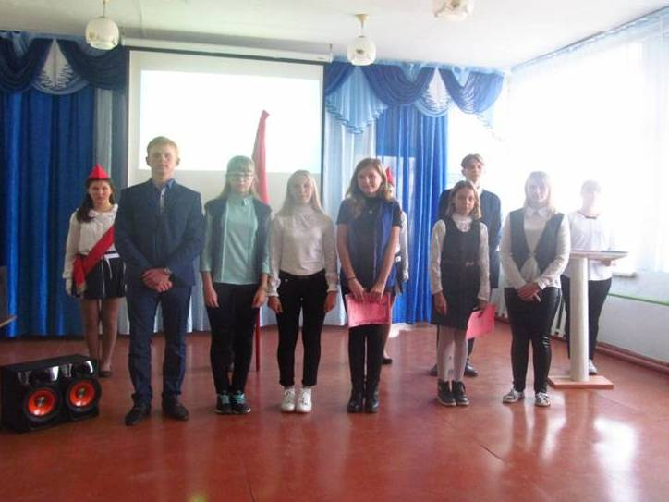
В образовательных учреждениях Рубцовского района в рамках проведения краевой патриотической акции «Сохраним память о Великой Победе» продолжают проводиться мероприятия патриотической направленности.
Организована работа молодежных волонтерских отрядов, их в районе 19 с численностью участников 231человек. Также создано3 отряда «Школа вожатых» (счисленностью участников39 человек).
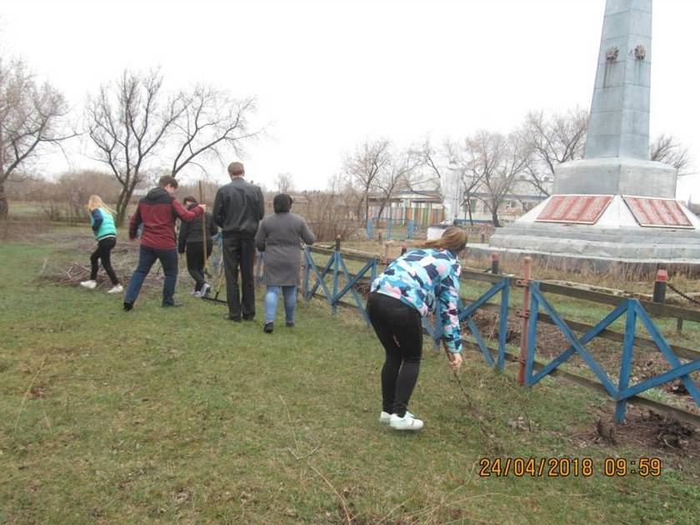
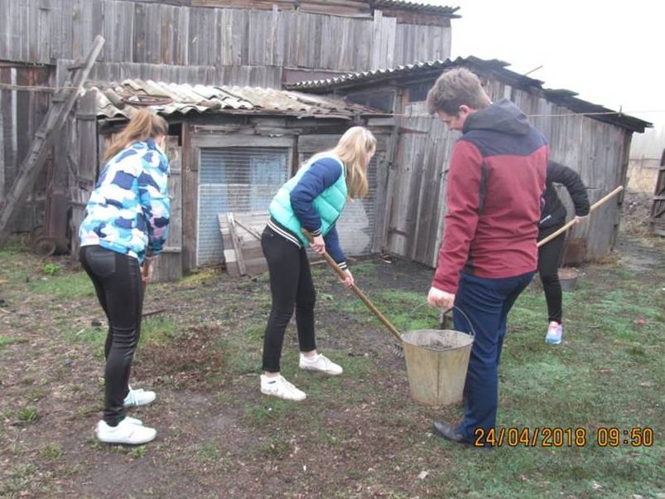
Представители волонтерских отрядов посетили семьи участников Великой Отечественной войны, тружеников тыла, детей войны. С ними проведены беседы о трудностях военного времени, об условиях жизни в военный период. Воспоминания оформлены в виде текста, сделаны видео- и аудиозаписи.
Волонтеры оказали помощь 4 ветеранам труда, 6 труженикам тыла.
Обучающимисяобразовательных учреждений района проведена уборка памятников, мемориалов. Приведено благоустройство3 местзахоронения ветеранов Великой Отечественной войны.
Традиционнов День Победы пройдет районная акция «Вахта памяти», акция «Голубь мира», поздравление ветеранов, торжественные линейки, митинги с возложением Гирлянды памяти, шествие «Бессмертный полк».

